Konvencija UN-a o biološkoj raznolikosti podupire otvoreni razgovor o globalnom sporazumu kako bismo zaštitili prirodu i osigurali našu budućnost

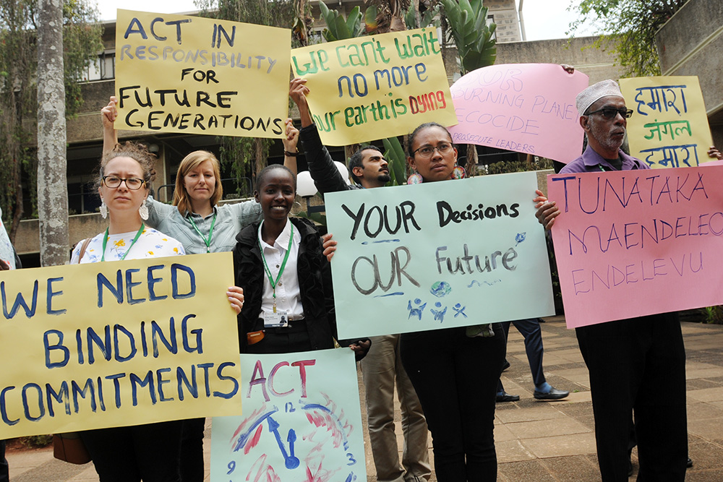
#CBD: Mirni protesti predstavnika lokalnih zajednica

Nakon sezone dramatičnih toplinskih valova i šumskih požara kao i objave naučno utemeljenog izvještaja u kojem se bilježi neviđeni pad vrijednosti prirode, globalna zajednica u cilju razmatranja potencijalnih rješenja kao i budućih koraka je zasjedala od 27. do 30. augusta u Nairobiju, Republika Kenija.
U prvom krugu zasjedanja o novom globalnom okviru za biološku raznolikost sudjelovalo je i aktivno diskutovalo više od 500 delegata iz 100 zemalja, različite organizacije, grupe civilnih društava, lokalne vlasti i predstavnici privrede. Stranke i promatrači UN-ove Konvencije o biološkoj raznolikosti (CBD) potvrdili su svoju obvezu da će zajednički raditi na postizanju sporazuma za prirodu i ljude koji pružaju potrebne transformativne promjene. Izvještaj sa ove konferencije, koji je usvojen na kraju sastanka, zabilježio je bogat raspon izraženih mišljenja i stavova. Izvještaju je koncipiran i zamišljen tako da je „okvirna struktura ležerna, s jednostavnim, jasnim ciljem ili misijom koja je svima razumljiva" kao i da „okvir treba odgovoriti izravnim i neizravnim pokretačima gubitka biološke raznolikosti i poticati na transformativne promjene.“
U svom uvodnom govoru, izvršni sekretar CBD-a dr. Cristiana Paşca Palmer pozvala je stranke da se da se odazovu izazovu sa kojim se planeta suočava te je istakla „Globalna javnost osjeća krizu bioraznolikosti u vlastitim životima i zajednicama. Oni su sve više svjesni ekoloških katastrofa koje se sukobljavaju sa njihovim životnim vrijednostima i vizijom budućnosti. Nemamo vremena za gubljenje jer se troškovi zbog našeg ne djelovanja stalno povećavaju."
Zasjedanje u Nairobiju je bilo usmjereno prvenstveno na strukturu i elemente koji će činiti okvir ali i na put prema postizanju sporazuma sa svim interesnim stranama. Oni su nastojali utvrditi područja u kojima postoji zajedničko razumijevanje kako bi se napravio pomak do značajnijih pregovora.
Osim očuvanja, Konvencija UN-a o biološkoj raznolikosti ima za cilj da se osigura održiva i pravedna upotreba koristi iz svjetskog biološkog blaga. Okvir će promovirati sudjelovanje, ulaganje i razmjenu znanja o biološkoj raznolikosti kao osnovni dio rješenja za klimatske promjene i ostale izazove održivog razvoja. Ovim se želi dosegnuti izvan područja zaštite okoliša radi daljnje integracije biološke raznolikosti u druge sektore i okupiti širok spektar aktera za rješavanje problema koji utječe na sve stanovnike planete.
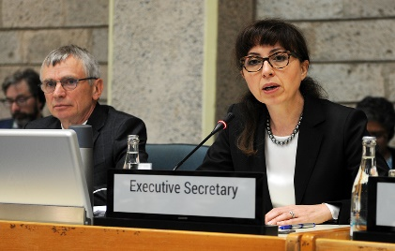 | 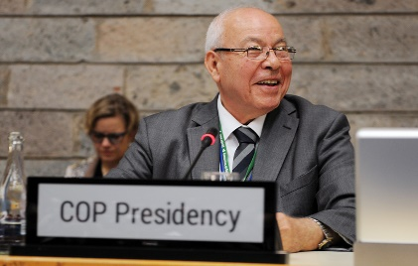 | 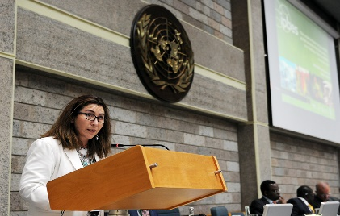
#CBD: izvršna tajnica CBD-a  dr. Cristiana Paşca Palmer | #CBD: Predsjedavajući CBD konvencije,Mr. Hamdallah Zedan | #CBD: Ms Ana María Hernández, predstavnica IPBES-a

Hamdallah Zedan, viši savjetnik egipatskog ministra za okoliš i trenutni predsjedavajući CBD konvencije navodi „Ovaj globalni okvir biološke raznolikosti bit će okvir za sve, ne samo za Konvenciju o biološkoj raznolikosti, već i za druge multinacionalne sporazume i organizacije povezane s biološkom raznolikošću. Svaka organizacija i svaki multilateralni sporazum sami će odlučiti što će provoditi i naravno, oni će za to biti odgovorni. Zbog ovoga je vrlo važno uključiti sve aktere od samog početka ". U svom obraćanju je dodao da veliki broj sudionika sastanka u Nairobiju pokazuje visoku razinu interesa za pregovarački proces.
Početkom maja mjeseca, Međuvladina platforma za naučnu politiku o bioraznolikosti i uslugama ekosisitema (IPBES), objavila svoj Izvještaj o globalnoj procjeni. Izvještaj IPBES-a, zajedno sa brojnim političkim inicijativama, uključujući Povelju o biološkoj raznolikosti G7 i poziv na akciju na Samitu Šampiona prirode, pružilo je snažnu naučnu i političku osnovu za razvoj okvira biološke raznolikosti. Izvješće IPBES-a upozorava da se trenutno milion vrsta suočava s prijetnjom izumiranja, što je daleko alarmantnije i veće nego u bilo kojem drugom trenutku u ljudske historije. Izvještaj ukazuje kako pad biološke raznolikosti narušava sposobnost ljudi da zadovolje osnovne potrebe, uključujući potrebe za hranom i vodom, energijom ali i fizičkim i mentalnim zdravljem.
Prilika za promjene je još jako malo i Izvještaj ukazuje da nije kasno da se svijet aktivnije uključi u međusobno povezanim krizama u klimi, biološkoj raznolikosti i drugim prirodnim sistemima.
„Trenutno ne postoji uzbudljiviji trenutak od ovog kada krećemo u rješavanje hitnog globalnog prioriteta, uz nadu i odlučnost da će nova politika pokrenuti akcije i transformativne promjene kako bi osigurala budućnost svih ljudi i planete", istakla je gospođa Palmer u svom završnom izlaganju.
Očekuje se da će 196 stranaka Konvencije Ujedinjenih naroda o biološkoj raznolikosti usvojiti novi okvir na 15. sastanku Konferencije stranaka (COP 15), zakazanom za oktobar 2020. u Kunmingu, Republika Kina. U narednih nekoliko mjeseci održat će se niz savjetovanja o različitim temama sa ekspertima iz različitih oblasti a drugi krug pregovora zakazan je za februar 2020. u Republici Kini.
Ako želite da ostavite svoj komentar, sugestiju ili primjedbu na novi okvir za biološku raznolikost CBD konvencija Vas poziva da priključite razgovorima na socijalnoj mreži:
Twitter: #Biodiversity2020 i #Post2020.
Više infomacija: https://www.cbd.int/conferences/post2020

